**TP HTML / CSS - Dev/Data Cohort 5 (Partie I)**

*(A rendre au plus tard le 16/03/2023)*

**Recherches**

* Connaissances générales
* Internet
* Web
* Protocole
* W3C
* Fonctionnement d’un site Web
* Les outils nécessaires pour faire fonctionner un site web
* Les langages nécessaires pour faire fonctionner un site web
* Balise et attribut
* Balise
* Balise inline vs block
* Balise paire et orpheline
* Attribut pour une balise
* Structure par défaut d’une page HTML
* Doctype
* Texte et paragraphe
* Titre
* Mise en valeur de Texte
* Liste
* Non ordonnée
* Ordonnée
* Liens
* Lien Externe
* Lien Interne
  + Relatif
  + Absolu
* Ancre
* Infobulle
* Lien de téléchargement
* Images
* Les différents formats d'images
* Insertion
* Cliquable
* Comment on peut valider un document html ?
* Dans quel emplacement est défini le jeu de caractères utilisé dans le document ?
* Quel est le rôle des balises sémantique ?

**TP 1 : Paragraphe et Titre**

Réaliser une page html composée des éléments suivants (exemple ci-dessous) :

* Un titre de niveau 1 composé d'une abréviation "XML" sans oublier de mentionner sa signification au niveau de l'attribut "title".
* Un titre de niveau 2 et un paragraphe.
* Le titre "exemple" contient un code xml préformaté (comme illustré sur l'image).
* Une ligne horizontale
* Un paragraphe contenant : le mot "citation" souligné suivi d'une citation courte et le nom de l'auteur en italique.

**TP 2 : Liste**

* Quelles sont les différents types de liste en HTML.
* Créez une liste non ordonnée, une liste ordonnée et une liste de définition.

La profondeur des listes est au minimum de 2 et au maximum de 5.

**TP 3 : Lien**

* Créez un dossier nommé ***Dossier Principal***
* 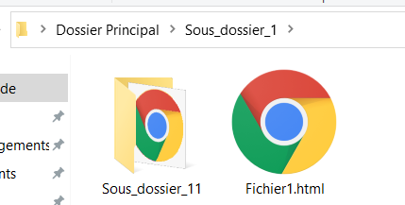Dans ***Dossier Principal*** créez deux dossiers et deux fichiers comme dans la figure ci-dessus

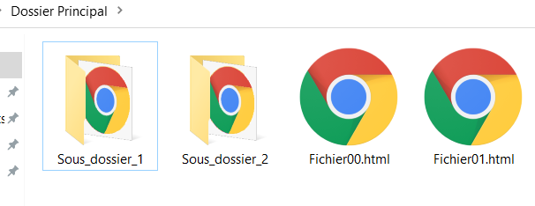

SOUS_DOSSER_1

DOSSIER PRINCIPAL

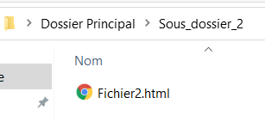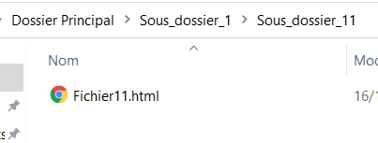

SOUS_DOSSER_11

SOUS_DOSSER_2

* Mettez du contenu dans chaque fichier
* Dans chaque fichier créer un ensemble de lien qui pointe sur tous les autres fichiers.
* Créer un lien externe vers gogle.fr
* Créer un lien vers un fichier pdf de votre ordinateur. Que constatez-vous lors d’une clique sur ce lien
* Dans ***Fichier1.html***,

Créez un lien qui ouvre une ancre dans le même fichier

Créer un lien qui ouvre une ancre dans ***Fichier2.html***

**TP 4 : Page**

**Reproduire cette Page web**

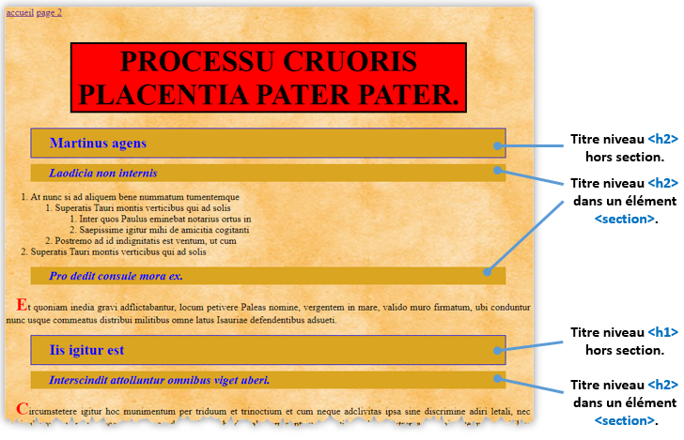

**TP 5 : Disposition**

**Reproduire cette Page web**

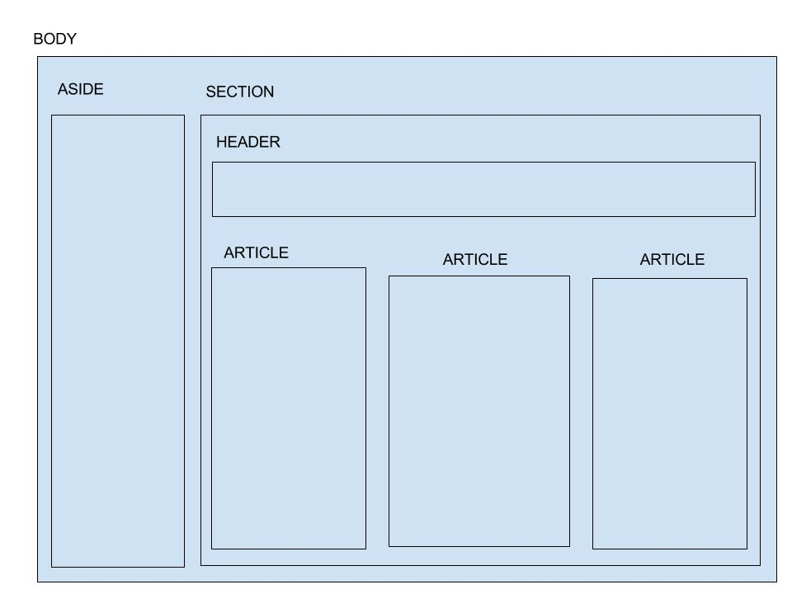

**TP 6 : Page de compte à rebours**

Dans cet exercice on ne prend pas en compte le javascript, les données affichées sont statiques.



**TP 7 : Side bar & modal**

Dans cet exercice on ne prend pas en compte le javascript mais on le simule en créant une page pour chaque état :

* **Etat 1**

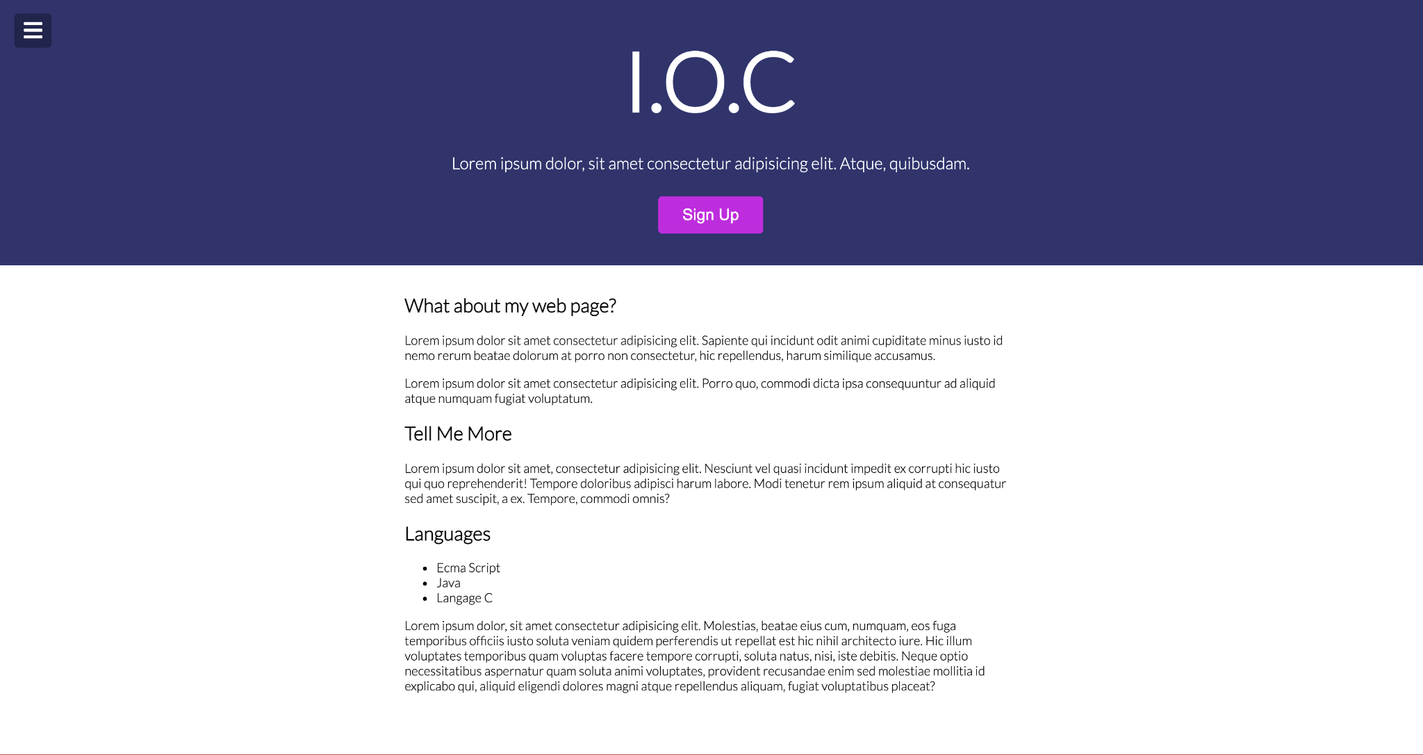

* **Etat 2**

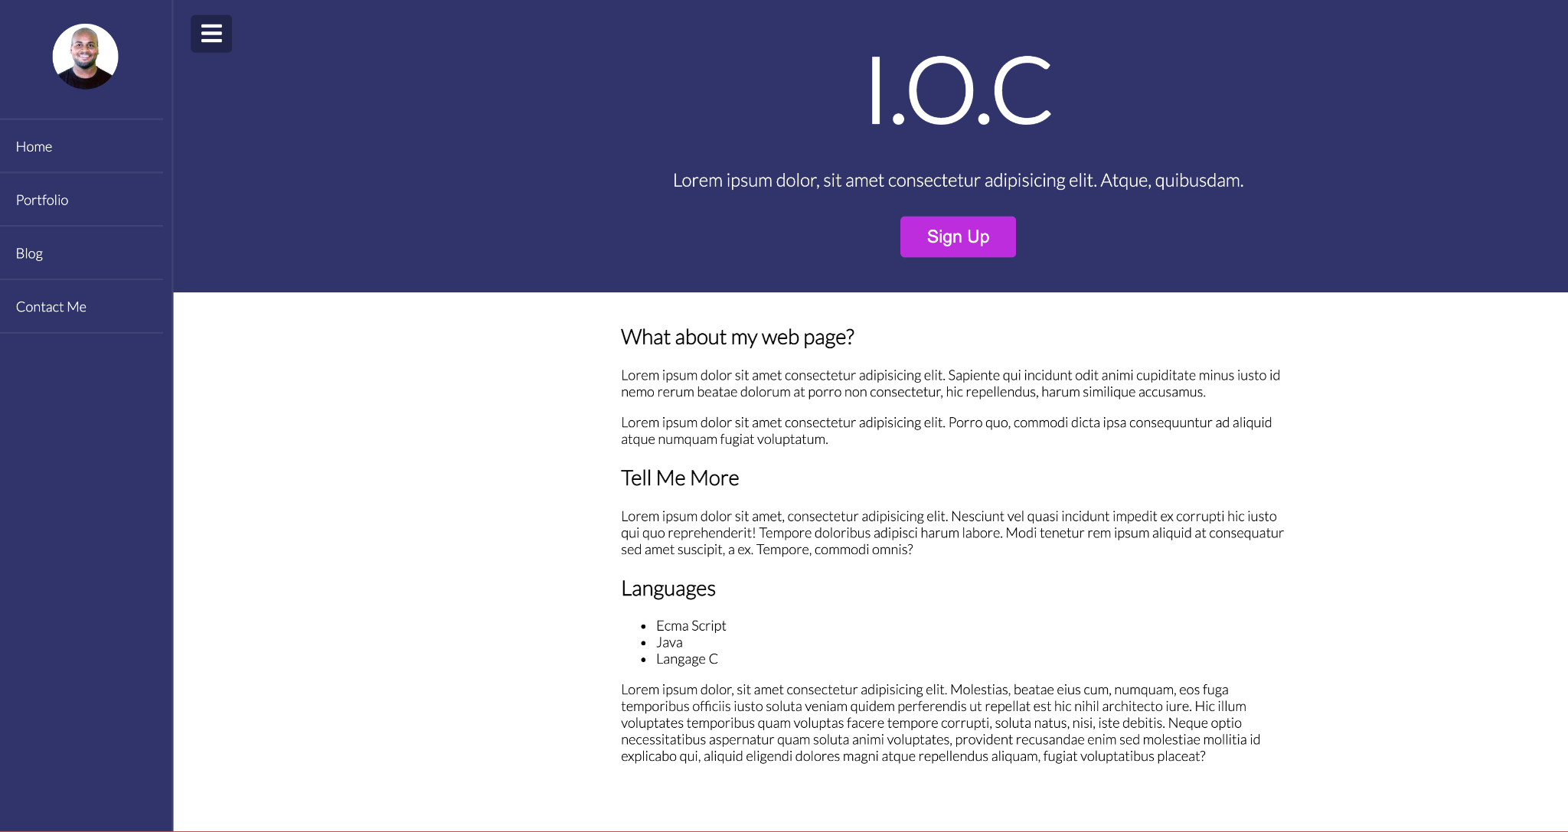

* **Etat 3**

